Zaawansowane Bazy Danych i Hurtownie Danych

Detekcja zdarzeń ciągłych w decyzyjnym systemie strumieniowej hurtowni danych

Skład sekcji:
Dzierżęga Michalina
Kruk Katarzyna
Sołtys Wojciech

Grupa dziekańska:
BDIS1
Spis treści
1. Założenia 3
2. Analiza generowanych danych 4
3. Budowa aplikacji 6
4. Opis działania 8
5. Testowanie i uruchamianie 14
6. Podsumowanie 20

1. Założenia

W poprzednim semestrze celem pracy było rozszerzenie modułu umożliwiającego generowanie danych pochodzących ze stacji paliw o możliwość symulacji błędów. Po dodaniu tej funkcjonalności należało wykonać moduł analizujący generowane dane w czasie rzeczywistym pod względem wycieków paliwa ze zbiorników.
W tym semestrze celem pracy było rozszerzenie tej aplikacji o zaburzanie wycieków, podłączenie do bazy danych, generowanie wykresu kumulatywnej wariancji oraz udoskonalenie detekcji wycieków paliwa.
Wyróżniane zostały dwa podstawowe źródła danych, które są bezpośrednio związane z charakterem pracy stacji:
- zbiornik paliwa - przechowuje paliwo
- dystrybutor paliwa - zlicza ilość sprzedanego paliwa
Projekt został napisany w języku Java.

2. Analiza generowanych danych

Dane pierwotne są generowane losowo, zaś wartości wtórne obliczane są na podstawie wygenerowanych danych pierwotnych oraz współczynników stałych.
Aplikacja generuje następujące dane:
- pomiary zbiornika paliwa
Numer | Opis | Typ danych | Objaśnienie
1 | Identyfikator zbiornika | Wartość pierwotna | Unikalny numer zbiornika paliwa
2 | Stempel czasowy | Wartość pierwotna | Czas w którym został wykonany pomiar
3 | Objętość brutto | Wartość pierwotna | Objętość paliwa w bieżącej temperaturze
4 | Objętość netto | Wartość wtórna | Objętość paliwa w temperaturze bazowej
5 | Temperatura | Wartość pierwotna | Aktualna temperatura paliwa w zbiorniku

Objętość netto jest przeliczona przy pomocy objętości brutto w następujący sposób:
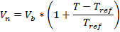
gdzie,
- Objętość netto
- Objętość brutto
– temperatura referencyjna
– aktualna temperatura paliwa

- pomiary z pistoletów

Numer | Opis | Typ danych | Objaśnienie
1 | Identyfikator pistoletu | Wartość pierwotna | Każdy pistolet ma przypisany unikalny numer
2 | Identyfikator zbiornika | Wartość pierwotna | Każdy zbiornik ma przypisany unikalny numer
3 | Stempel czasowy | Wartość pierwotna | Czas w którym został wykonany pomiar
4 | Objętość (surowa) | Wartość pierwotna | Objętość wylanego paliwa pobrana bezpośrednio z liczydła pistoletu
5 | Objętość brutto | Wartość wtórna | Objętość paliwa z uwzględnieniem współczynnika kalibracji
6 | Objętość netto | Wartość wtórna | Objętość paliwa w temperaturze bazowej
7 | Temperatura | Wartość wtórna | Aktualna temperatura paliwa

Objętość brutto jest wartością wtórną która została przeliczona przy pomocy surowej wartości objętości paliwa i współczynnikowi kalibracji:
gdzie
- Objętość brutto
- Objętość surowa
- Współczynnik kalibracji, wynosi 0.999.
Temperatura nie pochodzi bezpośrednio z dystrybutora, tylko dla ułatwienia analizy została dodana do danych dystrybutora. Jedynym miejscem, gdzie mierzona jest temperatura jest zbiornik.

3. Budowa aplikacji

Ważniejsze klasy aplikacji

- Simulator.java
Klasa odpowiedzialna za uruchamianie symulatora stacji paliw

- Klasy znajdujące się w pakiecie src.data
Klasa przechowujące dane o pomiarach

- FuelLeakageDetection.java
Klasa odpowiedzialna za wykrywanie wycieków paliwa

- CumulativeVarianceGraph.java
Klasa rysująca wykres kumulatywnej wariancji

- GenerateMeasure.java
Klasa generująca pomiary

- SimulateAction.java
Klasa odpowiedzialna za symulowanie zdarzeń

- SimulatorConfig.java
Klasa w której ustawiane są parametry symulacji. (Rysunek 1)

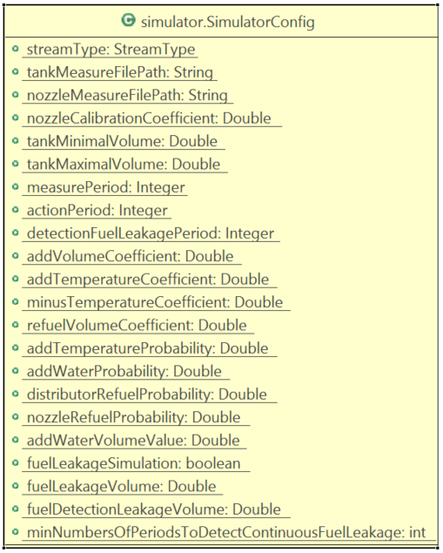
Rysunek 1 Klasa SimulatorConfig.java
Poniżej przedstawiony został diagram klas, pokazujący związki pomiędzy poszczególnymi komponentami oraz ich atrybuty. (Rysunek 2)
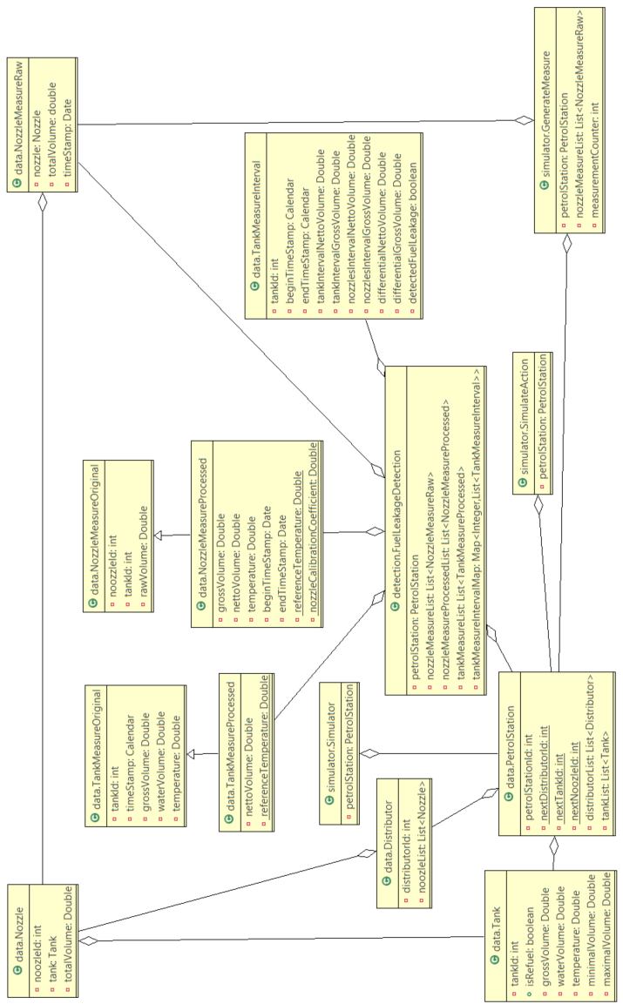
Rysunek 2 Diagram klas

4. Opis działania

W systemie zasymulowane zostały dwa główne zdarzenia losowe przedstawione na poniższym diagramie przypadków użycia. (Rysunek 3)

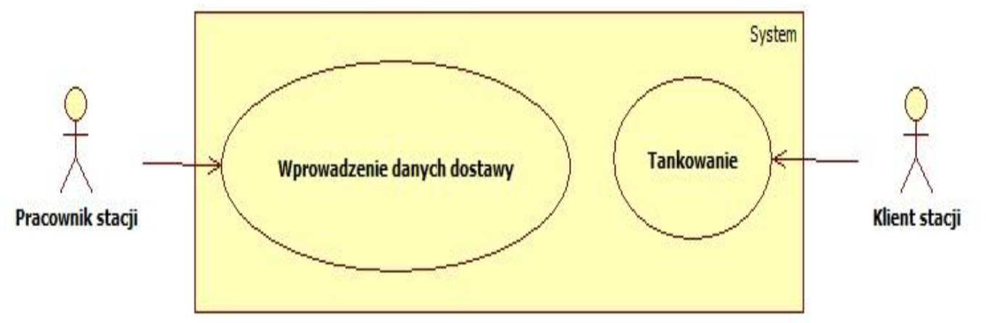
Rysunek 3 Diagram przypadków użycia

Pierwszym etapem działania aplikacji jest utworzenie obiektów reprezentujących zbiorniki paliwa oraz dystrybutory.
Jako stan początkowy paliwa w zbiornikach przyjęto wartość równą połowie sumy maksymalnej objętości zbiornika i minimalnej objętości zbiornika, parametry te są określane w klasie SimulatorConfig.java. Podczas symulacji zostały ustawione następująco:
tankMinimalVolume = Double.valueOf(10);
tankMaximalVolume = Double.valueOf(100);
W określonych odstępach czasu następuje losowe generowanie stanów paliwa w zbiornikach oraz danych pomiarowych pochodzących z pistoletów.
Sprzedaż paliwa (tankowanie samochodu przez klienta stacji) symulowana jest w losowych odstępach czasu. Tankowanie powinno występować znacznie częściej niż dostawy paliwa oraz przynajmniej kilkadziesiąt razy w okresie między dostawami danego typu paliwa. Symulacja tankowania zwiększa objętość zmierzonego paliwa pobranego przez pistolet w danym okresie lub okresach pomiarowych.
Dostawa paliwa (dolanie paliwa do zbiornika) następuje w przypadku, jeśli objętość paliwa w zbiorniku spadnie poniżej określonego minimalnego progu (tankMinimalVolume w klasie SimulatorConfig.java) lub też w losowych odstępach czasu. Przypadkowa dostawa paliwa rozumiana jest jako wprowadzenie przez pracownika stacji zadeklarowanej objętości paliwa, które zostanie dolane do zbiornika. Zwiększanie poziomu paliwa powinno trwać więcej niż jeden odstęp pomiarowy, aby dane były bardziej realne (przypuszczalnie, dolewanie paliwa trwa kilkanaście minut). Podczas dostawy paliwa do zbiornika możliwa jest sprzedaż paliwa (tankowanie).
Dostawa paliwa przewiduje uzupełnienie paliwa dopóki objętość paliwa w zbiorniku nie osiągnie wartości określonej w parametrze tankMaximalVolume. Założono że objętość dolewanego paliwa (addVolumeCoefficient) na jeden przebieg czasowy (actionPeriod) jest znacznie większa od objętości sprzedawanego paliwa (refuelVolumeCoefficient). Parametry te zostały określone następująco:
addVolumeCoefficient = 0.01;
refuelVolumeCoefficient = 0.005;
actionPeriod = 300;
Wycieki paliwa symulowane są poprzez zmniejszanie aktualnej objętości paliwa w zbiorniku o objętość wycieku w jednym przebiegu czasowym.
Objętość pojedynczego wycieku oscyluje wokół wartości określonej parametrem fuelLeakageVolume (maksymalny wyciek paliwa wynosi 115% wartości określonej parametrem fuelLeakageVolume, a minimalna 85%). Objętość ta wyznaczana jest za pomocą wzoru:
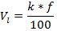
gdzie
– Wartość pojedynczego wycieku
– Losowa wartość z przedziału <85;115>
– Wartość określona parametrem fuelLeakageVolume
Występowanie wycieku paliwa określa parametr fuelLeakageSimulation. Podczas symulacji wycieków paliwa parametry te zostały określone następująco:
fuelLeakageSimulation = true;
fuelLeakageVolume = 0.02;

Przy każdym wygenerowanym pomiarze następuje dodanie wartości netto do listy odpowiednio dla zbiornika jak i pistoletu. Po każdym pomiarze paliwa w zbiorniku odbywa się również analiza zmian zachodzących w zbiorniku jak i pistolecie w celu wykrywania wycieków paliwa ze zbiornika.
Jako zmiany zachodzące w zbiorniku rozumie się różnicę (zmienna tankIntervalGrossVolume w klasie TankMeasureInterval.java) wcześniejszego i bieżącego pomiaru, w przypadku pistoletu jest to suma (zmienna nozzlesIntervalGrossVolume w klasie TankMeasureInterval.java) bieżącego i poprzedniego pomiaru sprzedanego paliwa. Detekcja wycieków paliwa odbywa się następująco: od wartości zmiennej tankIntervalGrossVolume (czyli różnicy kolejnych pomiarów ze zbiornika) odejmowana jest wartość zmiennej nozzlesIntervalGrossVolume (czyli suma kolejnych pomiarów z pistoletów), następnie otrzymany wynik (zmienna differentialGrossVolume) porównywany jest z współczynnikiem tolerancji, określonym przez parametr fuelDetectionLeakageVolume.
W przypadku gdy wartość zmiennej differentialGrossVolume jest większa od współczynnika tolerancji, sygnalizowany jest pojedynczy wyciek paliwa ze zbiornika. Po wykryciu pojedynczego wycieku, sprawdzana jest ciągłość tego zdarzenia poprzez analizowanie poprzednich pomiarów.
Ilość analizowanych pomiarów określana jest w klasie SimulatorConfig.java poprzez parametr minNumbersOfPeriodsToDetectContinuousFuelLeakage.
Jeśli co najmniej 75% analizowanych pomiarów wskazuje na wyciek paliwa, jest on klasyfikowany jako ciągły.
Podczas symulacji wycieków paliwa parametry te zostały określone następująco:
fuelDetectionLeakageVolume = 0.001;
minNumbersOfPeriodsToDetectContinuousFuelLeakage = 8;
Wykrycie ciągłego wycieku można na bieżąco obserwować na wykresie przedstawiającym kumulatywną wariancję w zależności od czasu. Kolejne pomiary umieszczane na wykresach to suma błędów (wycieków), dla danego zbiornika paliwa.
Aplikacja umożliwia dostosowanie wyglądu wykresów według preferencji użytkownika. Możliwe jest również zapisanie wykresu do pliku *.png, *.pdf i *.svg. Do tworzenia wykresów wykorzystywana jest biblioteka JFreeChart.

Generowane dane oraz wyniki analizy standardowo wypisywane są na konsoli, oraz zapisywane są do plików o rozszerzeniu *.csv. Dane pochodzące z pistoletów, znajdują się w pliku NozzleMeasures.csv, dane ze zbiorników w pliku TankMeasures.csv natomiast dane dotyczące detekcji w pliku TankIntervalMeasure.csv.
Istnieje również możliwość zapisywania tych danych do bazy opartej na silniku MySQL. Aby wybrać taką opcję zapisu należy zmienić parametr streamType w klasie SimulatorConfig.java
streamType = StreamType.DATABASE;
lub
streamType = StreamType.CSV_LABELS;
aby dane były zapisywane do plików CSV z nagłówkami. Istnieje jeszcze trzecia możliwość:
streamType = StreamType.CSV;
która umożliwia zapisywanie do plików CSV samych danych bez nagłówków.

Poniżej przedstawiony został skrypt tworzący bazę oraz schemat bazy danych (Rysunek 4).
SET SQL_MODE = "NO_AUTO_VALUE_ON_ZERO";
SET time_zone = "+00:00";

/*!40101 SET @OLD_CHARACTER_SET_CLIENT=@@CHARACTER_SET_CLIENT */;
/*!40101 SET @OLD_CHARACTER_SET_RESULTS=@@CHARACTER_SET_RESULTS */;
/*!40101 SET @OLD_COLLATION_CONNECTION=@@COLLATION_CONNECTION */;
/*!40101 SET NAMES utf8 */;
--
-- Database: `zbdihd`
--
-- --------------------------------------------------------

--
-- Struktura tabeli dla tabeli `fuel_leakage_detections`
--
CREATE TABLE IF NOT EXISTS `fuel_leakage_detections` (
`fld_id` int(11) NOT NULL AUTO_INCREMENT,
`fld_tank_id` int(11) NOT NULL,
`fld_begin_timestamp` datetime NOT NULL,
`fld_end_timestamp` datetime NOT NULL,
`fld_tank_interval_netto_volume` decimal(20,15) NOT NULL,
`fld_tank_interval_gross_volume` decimal(20,15) NOT NULL,
`fld_nozzles_interval_netto_volume` decimal(20,15) NOT NULL,
`fld_nozzles_interval_gross_volume` decimal(20,15) NOT NULL,
`fld_differential_netto_volume` decimal(20,15) NOT NULL,
`fld_differential_gross_volume` decimal(20,15) NOT NULL,
`fld_detected_fuel_leakage` tinyint(1) NOT NULL,
PRIMARY KEY (`fld_id`),
KEY `fld_tank_id` (`fld_tank_id`)
) ENGINE=InnoDB DEFAULT CHARSET=utf8 COLLATE=utf8_polish_ci AUTO_INCREMENT=352 ;
--
-- Struktura tabeli dla tabeli `fuel_types`
--
CREATE TABLE IF NOT EXISTS `fuel_types` (
`ft_id` int(11) NOT NULL AUTO_INCREMENT,
`ft_name` varchar(255) COLLATE utf8_polish_ci NOT NULL,
PRIMARY KEY (`ft_id`)
) ENGINE=InnoDB DEFAULT CHARSET=utf8 COLLATE=utf8_polish_ci AUTO_INCREMENT=4 ;

--
-- Zrzut danych tabeli `fuel_types`
--
INSERT INTO `fuel_types` (`ft_id`, `ft_name`) VALUES
(0, 'PB95'),
(1, 'PB98'),
(2, 'ON');

--
-- Struktura tabeli dla tabeli `nozzles`
--
CREATE TABLE IF NOT EXISTS `nozzles` (
`noozle_id` int(11) NOT NULL AUTO_INCREMENT,
`noozle_tank_id` int(11) NOT NULL,
`noozle_calibration_coefficient` decimal(4,3) NOT NULL,
PRIMARY KEY (`noozle_id`),
KEY `noozle_tank_id` (`noozle_tank_id`)
) ENGINE=InnoDB DEFAULT CHARSET=utf8 COLLATE=utf8_polish_ci AUTO_INCREMENT=12 ;

--
-- Zrzut danych tabeli `nozzles`
--
INSERT INTO `nozzles` (`noozle_id`, `noozle_tank_id`, `noozle_calibration_coefficient`) VALUES
(0, 0, '0.999'),
(1, 1, '0.999'),
(2, 2, '0.999'),
(3, 0, '0.999'),
(4, 1, '0.999'),
(5, 2, '0.999'),
(6, 0, '0.999'),
(7, 1, '0.999'),
(8, 2, '0.999'),
(9, 0, '0.999'),
(10, 1, '0.999'),
(11, 2, '0.999');

--
-- Struktura tabeli dla tabeli `nozzles_measures`
--
CREATE TABLE IF NOT EXISTS `nozzles_measures` (
`nm_id` int(11) NOT NULL AUTO_INCREMENT,
`nm_nozzle_id` int(11) NOT NULL,
`nm_tank_id` int(11) NOT NULL,
`nm_begin_timestamp` datetime NOT NULL,
`nm_end_timestamp` datetime NOT NULL,
`nm_raw_wolume` decimal(20,15) NOT NULL,
`nm_gross_volume` decimal(20,15) NOT NULL,
`nm_netto_volume` decimal(20,15) NOT NULL,
`nm_temperature` decimal(20,15) NOT NULL,
PRIMARY KEY (`nm_id`),
KEY `nm_nozzle_id` (`nm_nozzle_id`,`nm_tank_id`),
KEY `nm_tank_id` (`nm_tank_id`)
) ENGINE=InnoDB DEFAULT CHARSET=utf8 COLLATE=utf8_polish_ci AUTO_INCREMENT=121 ;

--
-- Struktura tabeli dla tabeli `tanks`
--
CREATE TABLE IF NOT EXISTS `tanks` (
`tank_id` int(11) NOT NULL AUTO_INCREMENT,
`tank_fuel_type_id` int(11) NOT NULL,
`tank_min_volume` decimal(5,2) NOT NULL,
`tank_max_volume` decimal(5,2) NOT NULL,
PRIMARY KEY (`tank_id`),
KEY `tank_fuel_type_id` (`tank_fuel_type_id`)
) ENGINE=InnoDB DEFAULT CHARSET=utf8 COLLATE=utf8_polish_ci AUTO_INCREMENT=5 ;

--
-- Zrzut danych tabeli `tanks`
--
INSERT INTO `tanks` (`tank_id`, `tank_fuel_type_id`, `tank_min_volume`, `tank_max_volume`) VALUES
(0, 0, '10.00', '100.00'),
(1, 1, '10.00', '100.00'),
(2, 2, '10.00', '100.00');

--
-- Struktura tabeli dla tabeli `tank_measures`
--
CREATE TABLE IF NOT EXISTS `tank_measures` (
`tm_id` int(11) NOT NULL AUTO_INCREMENT,
`tm_tank_id` int(11) NOT NULL,
`tm_timestamp` timestamp NOT NULL,
`tm_gross_volume` decimal(20,15) NOT NULL,
`tm_netto_volume` decimal(20,15) NOT NULL,
`tm_water_wolume` decimal(20,15) NOT NULL,
`tm_temperature` decimal(20,15) NOT NULL,
PRIMARY KEY (`tm_id`),
KEY `tm_tank_id` (`tm_tank_id`)
) ENGINE=InnoDB DEFAULT CHARSET=utf8 COLLATE=utf8_polish_ci AUTO_INCREMENT=292 ;

--
-- Ograniczenia dla zrzutów tabel
--

--
-- Ograniczenia dla tabeli `fuel_leakage_detections`
--
ALTER TABLE `fuel_leakage_detections`
ADD CONSTRAINT `fld_tank_id` FOREIGN KEY (`fld_tank_id`) REFERENCES `tanks` (`tank_id`) ON DELETE CASCADE ON UPDATE CASCADE;

--
-- Ograniczenia dla tabeli `nozzles`
--
ALTER TABLE `nozzles`
ADD CONSTRAINT `nozzle_tank_fk` FOREIGN KEY (`noozle_tank_id`) REFERENCES `tanks` (`tank_id`) ON DELETE CASCADE ON UPDATE CASCADE;

--
-- Ograniczenia dla tabeli `nozzles_measures`
--
ALTER TABLE `nozzles_measures`
ADD CONSTRAINT `nm_nozzle_fk` FOREIGN KEY (`nm_nozzle_id`) REFERENCES `nozzles` (`noozle_id`) ON DELETE CASCADE ON UPDATE CASCADE,
ADD CONSTRAINT `nm_tank_id` FOREIGN KEY (`nm_tank_id`) REFERENCES `tanks` (`tank_id`) ON DELETE CASCADE ON UPDATE CASCADE;

--
-- Ograniczenia dla tabeli `tanks`
--
ALTER TABLE `tanks`
ADD CONSTRAINT `tank_fuel_fk` FOREIGN KEY (`tank_fuel_type_id`) REFERENCES `fuel_types` (`ft_id`) ON DELETE NO ACTION ON UPDATE NO ACTION;

--
-- Ograniczenia dla tabeli `tank_measures`
--
ALTER TABLE `tank_measures`
ADD CONSTRAINT `tm_tank_fk` FOREIGN KEY (`tm_tank_id`) REFERENCES `tanks` (`tank_id`) ON DELETE CASCADE ON UPDATE CASCADE;

/*!40101 SET CHARACTER_SET_CLIENT=@OLD_CHARACTER_SET_CLIENT */;
/*!40101 SET CHARACTER_SET_RESULTS=@OLD_CHARACTER_SET_RESULTS */;
/*!40101 SET COLLATION_CONNECTION=@OLD_COLLATION_CONNECTION */;

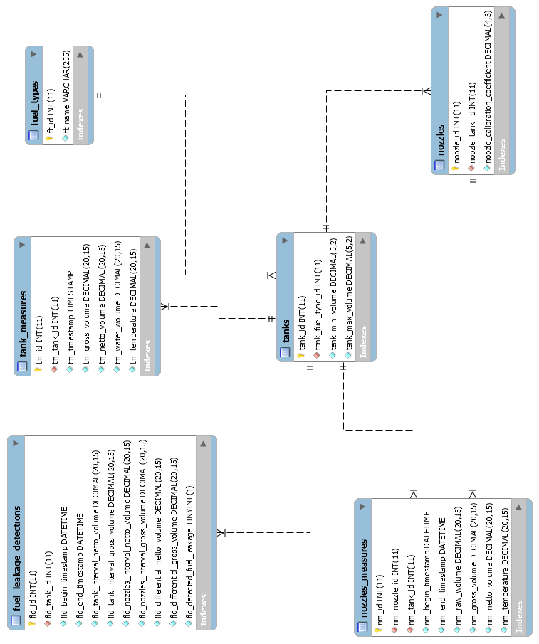
Rysunek 4 Schemat bazy danych

5. Testowanie i uruchamianie

Aplikacja została przetestowana pod względem poprawności generowanych danych, symulacji wycieków, sprzedaży paliwa, dostawy paliwa do zbiorników oraz detekcji wycieków.
Przed rozpoczęciem symulacji należy ustawić odpowiednie parametry w klasie SimulatorConfig.java, domyślnie ustawione są one następująco:
streamType = StreamType.DATABASE;

tankMeasureFilePath = "TankMeasures.csv";
nozzleMeasureFilePath = "NozzleMeasures.csv";
tankIntervalMeasureFilePath = "TankIntervalMeasures.csv";
nozzleCalibrationCoefficient = 0.999;

tankMinimalVolume = Double.valueOf(10);
tankMaximalVolume = Double.valueOf(100);

// intervals of actions in millisecond
measurePeriod = 3000;
actionPeriod = 1000;
detectionFuelLeakagePeriod = 1000;

addVolumeCoefficient = 0.01;
addTemperatureCoefficient = 0.01;
minusTemperatureCoefficient = 0.01;
refuelVolumeCoefficient = 0.005;

addTemperatureProbability = 0.5;
addWaterProbability = 0.3;

distributorRefuelProbability = 0.2;
nozzleRefuelProbability = 0.2;

addWaterVolumeValue = 0.001;

fuelLeakageSimulation = true;
fuelLeakageVolume = 0.02;
fuelDetectionLeakageVolume = 0.001;
minNumbersOfPeriodsToDetectContinuousFuelLeakage = 8;

/***
* Database settings
*/
databaseUrl = "localhost";
databaseUser = "root";
databasePassword = "root";
databaseName = "zbdihd";
Podczas testowania zastosowano powyższe ustawienia.
Po uruchomieniu aplikacji rozpoczyna się symulacja stacji paliw a generowane dane wyświetlane są na konsoli i zapisywane są do bazy danych / w plikach NozzleMeasures.csv, TankMeasures.csv oraz TankIntervalMeasures.csv.
Poniżej przedstawiono fragment wyników symulacji z wyciekiem paliwa oraz jego detekcją oraz otrzymany wykres (Rysunek 5 i Rysunek 6).
2015-06-11 21:13:46 : 2015-06-11 21:13:47 - single fuel leakage detected in tank 2 of volume: 0.017601718716818412
-------------------------------------------------------------------------------------------------------
2015-06-11 21:13:47 : 2015-06-11 21:13:48 - single fuel leakage detected in tank 2 of volume: 0.019688936512773605
-------------------------------------------------------------------------------------------------------
2015-06-11 21:13:48 : 2015-06-11 21:13:49 - single fuel leakage detected in tank 2 of volume: 0.018799999999998818
-------------------------------------------------------------------------------------------------------
2015-06-11 21:13:49 : 2015-06-11 21:13:51 - single fuel leakage detected in tank 2 of volume: 0.018799999999998818
-------------------------------------------------------------------------------------------------------
2015-06-11 21:13:51 : 2015-06-11 21:13:52 - single fuel leakage detected in tank 2 of volume: 0.01929678834748129
-------------------------------------------------------------------------------------------------------
2015-06-11 21:13:52 : 2015-06-11 21:13:53 - single fuel leakage detected in tank 2 of volume: 0.022599999999997067
-------------------------------------------------------------------------------------------------------
2015-06-11 21:13:53 : 2015-06-11 21:13:54 - single fuel leakage detected in tank 0 of volume: 0.017800000000001148
-------------------------------------------------------------------------------------------------------
2015-06-11 21:13:53 : 2015-06-11 21:13:54 - single fuel leakage detected in tank 2 of volume: 0.021000000000000796
-------------------------------------------------------------------------------------------------------
2015-06-11 21:13:54 : 2015-06-11 21:13:55 - single fuel leakage detected in tank 0 of volume: 0.020266040771010185
-------------------------------------------------------------------------------------------------------
2015-06-11 21:13:54 : 2015-06-11 21:13:55 - single fuel leakage detected in tank 2 of volume: 0.020800000000001262
-------------------------------------------------------------------------------------------------------
CONTINUOUS FUEL LEAKAGE DETECTED IN TANK NUMBER 2 DURING 8 PERIODS FROM 2015-06-11 21:13:46 TO 2015-06-11 21:13:55
-------------------------------------------------------------------------------------------------------
2015-06-11 21:13:55 : 2015-06-11 21:13:56 - single fuel leakage detected in tank 0 of volume: 0.018691052050452697
-------------------------------------------------------------------------------------------------------
2015-06-11 21:13:55 : 2015-06-11 21:13:56 - single fuel leakage detected in tank 2 of volume: 0.021737019199350394
-------------------------------------------------------------------------------------------------------
2015-06-11 21:13:56 : 2015-06-11 21:13:57 - single fuel leakage detected in tank 0 of volume: 0.021844859416928243
-------------------------------------------------------------------------------------------------------
2015-06-11 21:13:56 : 2015-06-11 21:13:57 - single fuel leakage detected in tank 2 of volume: 0.018000000000000682
-------------------------------------------------------------------------------------------------------
2015-06-11 21:13:57 : 2015-06-11 21:13:58 - single fuel leakage detected in tank 0 of volume: 0.019599999999996953
-------------------------------------------------------------------------------------------------------
2015-06-11 21:13:57 : 2015-06-11 21:13:58 - single fuel leakage detected in tank 2 of volume: 0.018615929765748544
-------------------------------------------------------------------------------------------------------
2015-06-11 21:13:58 : 2015-06-11 21:13:59 - single fuel leakage detected in tank 0 of volume: 0.018799999999998818
-------------------------------------------------------------------------------------------------------2015-06-11 21:13:58 : 2015-06-11 21:13:59 - single fuel leakage detected in tank 2 of volume: 0.01710015743942811
-------------------------------------------------------------------------------------------------------2015-06-11 21:13:59 : 2015-06-11 21:14:00 - single fuel leakage detected in tank 0 of volume: 0.022527013202649743
-------------------------------------------------------------------------------------------------------2015-06-11 21:13:59 : 2015-06-11 21:14:00 - single fuel leakage detected in tank 2 of volume: 0.018281749136698416
-------------------------------------------------------------------------------------------------------2015-06-11 21:14:00 : 2015-06-11 21:14:01 - single fuel leakage detected in tank 0 of volume: 0.01905771973417575
-------------------------------------------------------------------------------------------------------2015-06-11 21:14:00 : 2015-06-11 21:14:01 - single fuel leakage detected in tank 2 of volume: 0.02020000000000266
-------------------------------------------------------------------------------------------------------2015-06-11 21:14:01 : 2015-06-11 21:14:02 - single fuel leakage detected in tank 0 of volume: 0.018599999999999284
-------------------------------------------------------------------------------------------------------2015-06-11 21:14:02 : 2015-06-11 21:14:03 - single fuel leakage detected in tank 0 of volume: 0.021999999999998465
-------------------------------------------------------------------------------------------------------CONTINUOUS FUEL LEAKAGE DETECTED IN TANK NUMBER 0 DURING 8 PERIODS FROM 2015-06-11 21:13:55 TO 2015-06-11 21:14:03
-------------------------------------------------------------------------------------------------------2015-06-11 21:14:03 : 2015-06-11 21:14:04 - single fuel leakage detected in tank 0 of volume: 0.021599999999999397
-------------------------------------------------------------------------------------------------------2015-06-11 21:14:04 : 2015-06-11 21:14:05 - single fuel leakage detected in tank 0 of volume: 0.018200000000000216
-------------------------------------------------------------------------------------------------------2015-06-11 21:14:05 : 2015-06-11 21:14:06 - single fuel leakage detected in tank 0 of volume: 0.021000000000000796
-------------------------------------------------------------------------------------------------------2015-06-11 21:14:06 : 2015-06-11 21:14:07 - single fuel leakage detected in tank 0 of volume: 0.01724862831565993
-------------------------------------------------------------------------------------------------------2015-06-11 21:14:07 : 2015-06-11 21:14:08 - single fuel leakage detected in tank 0 of volume: 0.019426981004264612
-------------------------------------------------------------------------------------------------------2015-06-11 21:14:08 : 2015-06-11 21:14:09 - single fuel leakage detected in tank 0 of volume: 0.020879473530622236
-------------------------------------------------------------------------------------------------------2015-06-11 21:14:09 : 2015-06-11 21:14:10 - single fuel leakage detected in tank 0 of volume: 0.019453324467597982
-------------------------------------------------------------------------------------------------------2015-06-11 21:14:10 : 2015-06-11 21:14:11 - single fuel leakage detected in tank 0 of volume: 0.018682000926556724
-------------------------------------------------------------------------------------------------------CONTINUOUS FUEL LEAKAGE DETECTED IN TANK NUMBER 0 DURING 8 PERIODS FROM 2015-06-11 21:14:03 TO 2015-06-11 21:14:11
-------------------------------------------------------------------------------------------------------2015-06-11 21:14:11 : 2015-06-11 21:14:12 - single fuel leakage detected in tank 0 of volume: 0.018687463503389276
-------------------------------------------------------------------------------------------------------2015-06-11 21:14:12 : 2015-06-11 21:14:13 - single fuel leakage detected in tank 0 of volume: 0.019799999999996487
-------------------------------------------------------------------------------------------------------2015-06-11 21:14:13 : 2015-06-11 21:14:14 - single fuel leakage detected in tank 0 of volume: 0.01740000000000208
-------------------------------------------------------------------------------------------------------2015-06-11 21:14:14 : 2015-06-11 21:14:15 - single fuel leakage detected in tank 0 of volume: 0.017687789275677962
-------------------------------------------------------------------------------------------------------2015-06-11 21:14:15 : 2015-06-11 21:14:16 - single fuel leakage detected in tank 0 of volume: 0.017317601253935708
-------------------------------------------------------------------------------------------------------2015-06-11 21:14:16 : 2015-06-11 21:14:17 - single fuel leakage detected in tank 0 of volume: 0.02006746105716266
-------------------------------------------------------------------------------------------------------2015-06-11 21:14:17 : 2015-06-11 21:14:18 - single fuel leakage detected in tank 0 of volume: 0.02080058971073782
-------------------------------------------------------------------------------------------------------2015-06-11 21:14:17 : 2015-06-11 21:14:18 - single fuel leakage detected in tank 2 of volume: 0.020000000000003126
-------------------------------------------------------------------------------------------------------2015-06-11 21:14:18 : 2015-06-11 21:14:19 - single fuel leakage detected in tank 0 of volume: 0.01740000000000208
-------------------------------------------------------------------------------------------------------CONTINUOUS FUEL LEAKAGE DETECTED IN TANK NUMBER 0 DURING 8 PERIODS FROM 2015-06-11 21:14:11 TO 2015-06-11 21:14:19
-------------------------------------------------------------------------------------------------------2015-06-11 21:14:18 : 2015-06-11 21:14:19 - single fuel leakage detected in tank 2 of volume: 0.018889841883837397
-------------------------------------------------------------------------------------------------------2015-06-11 21:14:19 : 2015-06-11 21:14:20 - single fuel leakage detected in tank 0 of volume: 0.022199999999998
-------------------------------------------------------------------------------------------------------2015-06-11 21:14:19 : 2015-06-11 21:14:20 - single fuel leakage detected in tank 2 of volume: 0.0227999999999966
-------------------------------------------------------------------------------------------------------2015-06-11 21:14:20 : 2015-06-11 21:14:21 - single fuel leakage detected in tank 0 of volume: 0.020699142483424082
-------------------------------------------------------------------------------------------------------2015-06-11 21:14:20 : 2015-06-11 21:14:21 - single fuel leakage detected in tank 2 of volume: 0.018892819126844346
-------------------------------------------------------------------------------------------------------2015-06-11 21:14:21 : 2015-06-11 21:14:22 - single fuel leakage detected in tank 0 of volume: 0.0180747034115825
-------------------------------------------------------------------------------------------------------2015-06-11 21:14:21 : 2015-06-11 21:14:22 - single fuel leakage detected in tank 2 of volume: 0.018000000000000682
-------------------------------------------------------------------------------------------------------2015-06-11 21:14:22 : 2015-06-11 21:14:23 - single fuel leakage detected in tank 0 of volume: 0.019199999999997885
-------------------------------------------------------------------------------------------------------2015-06-11 21:14:22 : 2015-06-11 21:14:23 - single fuel leakage detected in tank 2 of volume: 0.01740000000000208
-------------------------------------------------------------------------------------------------------2015-06-11 21:14:23 : 2015-06-11 21:14:24 - single fuel leakage detected in tank 0 of volume: 0.022481319035991335
-------------------------------------------------------------------------------------------------------2015-06-11 21:14:23 : 2015-06-11 21:14:24 - single fuel leakage detected in tank 2 of volume: 0.022888136240181614
-------------------------------------------------------------------------------------------------------2015-06-11 21:14:24 : 2015-06-11 21:14:25 - single fuel leakage detected in tank 0 of volume: 0.020802498680559153
-------------------------------------------------------------------------------------------------------2015-06-11 21:14:24 : 2015-06-11 21:14:25 - single fuel leakage detected in tank 2 of volume: 0.01705492459666491
-------------------------------------------------------------------------------------------------------2015-06-11 21:14:25 : 2015-06-11 21:14:26 - single fuel leakage detected in tank 0 of volume: 0.019199999999997885
-------------------------------------------------------------------------------------------------------2015-06-11 21:14:26 : 2015-06-11 21:14:27 - single fuel leakage detected in tank 0 of volume: 0.022483412551285067
-------------------------------------------------------------------------------------------------------CONTINUOUS FUEL LEAKAGE DETECTED IN TANK NUMBER 0 DURING 8 PERIODS FROM 2015-06-11 21:14:19 TO 2015-06-11 21:14:27
-------------------------------------------------------------------------------------------------------2015-06-11 21:14:27 : 2015-06-11 21:14:28 - single fuel leakage detected in tank 0 of volume: 0.0176077857643626
-------------------------------------------------------------------------------------------------------2015-06-11 21:14:28 : 2015-06-11 21:14:29 - single fuel leakage detected in tank 0 of volume: 0.022199999999998
-------------------------------------------------------------------------------------------------------2015-06-11 21:14:29 : 2015-06-11 21:14:30 - single fuel leakage detected in tank 0 of volume: 0.019654867056808446
-------------------------------------------------------------------------------------------------------2015-06-11 21:14:30 : 2015-06-11 21:14:31 - single fuel leakage detected in tank 0 of volume: 0.017000000000003013
-------------------------------------------------------------------------------------------------------2015-06-11 21:14:31 : 2015-06-11 21:14:32 - single fuel leakage detected in tank 0 of volume: 0.01863815592089075
-------------------------------------------------------------------------------------------------------2015-06-11 21:14:32 : 2015-06-11 21:14:33 - single fuel leakage detected in tank 0 of volume: 0.02045643608978285
-------------------------------------------------------------------------------------------------------2015-06-11 21:14:33 : 2015-06-11 21:14:34 - single fuel leakage detected in tank 0 of volume: 0.021399999999999864
-------------------------------------------------------------------------------------------------------2015-06-11 21:14:34 : 2015-06-11 21:14:35 - single fuel leakage detected in tank 0 of volume: 0.019047863673472762
-------------------------------------------------------------------------------------------------------CONTINUOUS FUEL LEAKAGE DETECTED IN TANK NUMBER 0 DURING 8 PERIODS FROM 2015-06-11 21:14:27 TO 2015-06-11 21:14:35
-------------------------------------------------------------------------------------------------------2015-06-11 21:14:35 : 2015-06-11 21:14:36 - single fuel leakage detected in tank 0 of volume: 0.020000000000003126
-------------------------------------------------------------------------------------------------------2015-06-11 21:14:36 : 2015-06-11 21:14:37 - single fuel leakage detected in tank 0 of volume: 0.0187094915530749
-------------------------------------------------------------------------------------------------------2015-06-11 21:14:37 : 2015-06-11 21:14:38 - single fuel leakage detected in tank 0 of volume: 0.020600000000001728
-------------------------------------------------------------------------------------------------------2015-06-11 21:14:38 : 2015-06-11 21:14:39 - single fuel leakage detected in tank 0 of volume: 0.021599999999999397
-------------------------------------------------------------------------------------------------------2015-06-11 21:14:39 : 2015-06-11 21:14:40 - single fuel leakage detected in tank 0 of volume: 0.021599999999999397
-------------------------------------------------------------------------------------------------------2015-06-11 21:14:40 : 2015-06-11 21:14:41 - single fuel leakage detected in tank 0 of volume: 0.02004817356503641
-------------------------------------------------------------------------------------------------------2015-06-11 21:14:41 : 2015-06-11 21:14:42 - single fuel leakage detected in tank 0 of volume: 0.020600000000001728
-------------------------------------------------------------------------------------------------------2015-06-11 21:14:41 : 2015-06-11 21:14:42 - single fuel leakage detected in tank 2 of volume: 0.017071165459024276
-------------------------------------------------------------------------------------------------------2015-06-11 21:14:42 : 2015-06-11 21:14:43 - single fuel leakage detected in tank 0 of volume: 0.018215641734876366
-------------------------------------------------------------------------------------------------------CONTINUOUS FUEL LEAKAGE DETECTED IN TANK NUMBER 0 DURING 8 PERIODS FROM 2015-06-11 21:14:35 TO 2015-06-11 21:14:43
-------------------------------------------------------------------------------------------------------2015-06-11 21:14:42 : 2015-06-11 21:14:43 - single fuel leakage detected in tank 2 of volume: 0.022892838608296148
-------------------------------------------------------------------------------------------------------2015-06-11 21:14:43 : 2015-06-11 21:14:44 - single fuel leakage detected in tank 0 of volume: 0.017800000000001148
-------------------------------------------------------------------------------------------------------2015-06-11 21:14:43 : 2015-06-11 21:14:44 - single fuel leakage detected in tank 2 of volume: 0.02179999999999893
-------------------------------------------------------------------------------------------------------2015-06-11 21:14:44 : 2015-06-11 21:14:45 - single fuel leakage detected in tank 0 of volume: 0.02020000000000266
-------------------------------------------------------------------------------------------------------2015-06-11 21:14:44 : 2015-06-11 21:14:45 - single fuel leakage detected in tank 2 of volume: 0.020666045037976796
-------------------------------------------------------------------------------------------------------2015-06-11 21:14:45 : 2015-06-11 21:14:46 - single fuel leakage detected in tank 0 of volume: 0.021666255122800432
-------------------------------------------------------------------------------------------------------2015-06-11 21:14:45 : 2015-06-11 21:14:46 - single fuel leakage detected in tank 2 of volume: 0.018680287000125903
-------------------------------------------------------------------------------------------------------2015-06-11 21:14:46 : 2015-06-11 21:14:47 - single fuel leakage detected in tank 0 of volume: 0.019176053725373537
-------------------------------------------------------------------------------------------------------2015-06-11 21:14:46 : 2015-06-11 21:14:47 - single fuel leakage detected in tank 2 of volume: 0.019799999999996487
-------------------------------------------------------------------------------------------------------2015-06-11 21:14:47 : 2015-06-11 21:14:48 - single fuel leakage detected in tank 0 of volume: 0.022599999999997067
-------------------------------------------------------------------------------------------------------2015-06-11 21:14:47 : 2015-06-11 21:14:48 - single fuel leakage detected in tank 2 of volume: 0.017411483613361207
-------------------------------------------------------------------------------------------------------2015-06-11 21:14:48 : 2015-06-11 21:14:49 - single fuel leakage detected in tank 0 of volume: 0.020150297028302733
-------------------------------------------------------------------------------------------------------2015-06-11 21:14:48 : 2015-06-11 21:14:49 - single fuel leakage detected in tank 2 of volume: 0.021816572559810957
-------------------------------------------------------------------------------------------------------2015-06-11 21:14:49 : 2015-06-11 21:14:50 - single fuel leakage detected in tank 0 of volume: 0.017600000000001614
-------------------------------------------------------------------------------------------------------2015-06-11 21:14:49 : 2015-06-11 21:14:50 - single fuel leakage detected in tank 2 of volume: 0.017000000000003013
-------------------------------------------------------------------------------------------------------2015-06-11 21:14:50 : 2015-06-11 21:14:51 - single fuel leakage detected in tank 0 of volume: 0.021632100321115108
-------------------------------------------------------------------------------------------------------CONTINUOUS FUEL LEAKAGE DETECTED IN TANK NUMBER 0 DURING 8 PERIODS FROM 2015-06-11 21:14:43 TO 2015-06-11 21:14:51
-------------------------------------------------------------------------------------------------------2015-06-11 21:14:50 : 2015-06-11 21:14:51 - single fuel leakage detected in tank 2 of volume: 0.020800000000001262
-------------------------------------------------------------------------------------------------------CONTINUOUS FUEL LEAKAGE DETECTED IN TANK NUMBER 2 DURING 8 PERIODS FROM 2015-06-11 21:14:43 TO 2015-06-11 21:14:51
-------------------------------------------------------------------------------------------------------
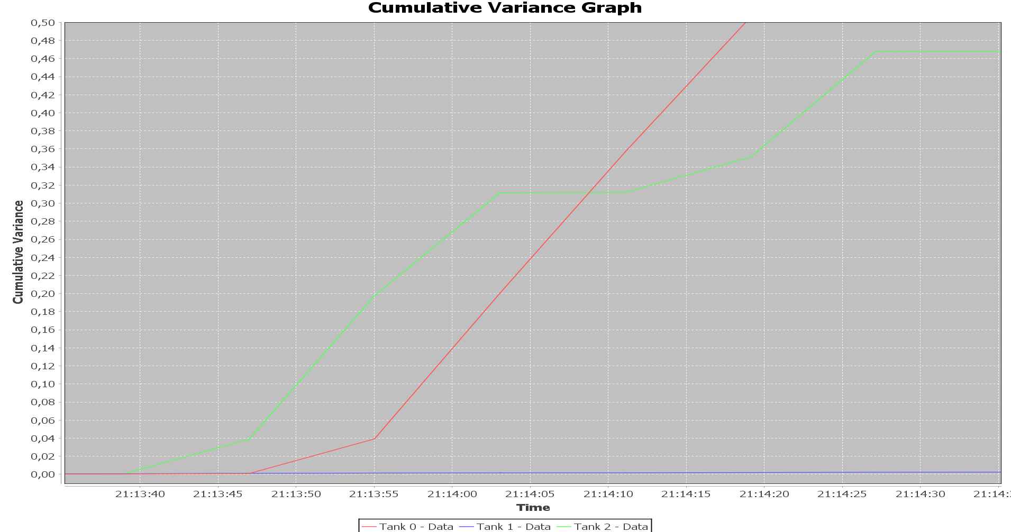

Rysunek 5 Wykres kumulatywnej wariancji (godzina 21:14:35)

Na podstawie wykresu można zauważyć, że w zbiornikach 0 i 2 występuje wyciek paliwa. Wykres przedstawia kumulatywną wariancję na osi y liczoną jako suma wycieków zidentyfikowanych dla danego zbiornika(różnica pomiaru brutto zużytego paliwa w zbiorniku oraz pomiarów brutto pobranego paliwa przez pistolety podłączone do danego zbiornika) , co należy interpretować następująco:
- jeśli funkcja jest rosnąca mamy do czynienia z wyciekiem paliwa
- jeśli funkcja jest stała wyciek paliwa nie występuje
W zbiorniku 0 występuje stały wyciek paliwa o czym świadczy rosnąca funkcja na wykresie.
Zbiornik 1 podczas trwania symulacji nie wystąpił wyciek paliwa – funkcja stała.
W zbiorniku 2 możemy zauważyć nieco ciekawszy przypadek a więc wyciek paliwa który kilkukrotnie zostaje przerywany. Wycieki paliwa klasyfikowane są jako ciągłe kiedy 6 z 8 pomiarów wskazuje na wyciek paliwa. Co 8 pomiarów kumulatywna wariancja zostaje zwiększona o sumę wycieków z tych pomiarów.

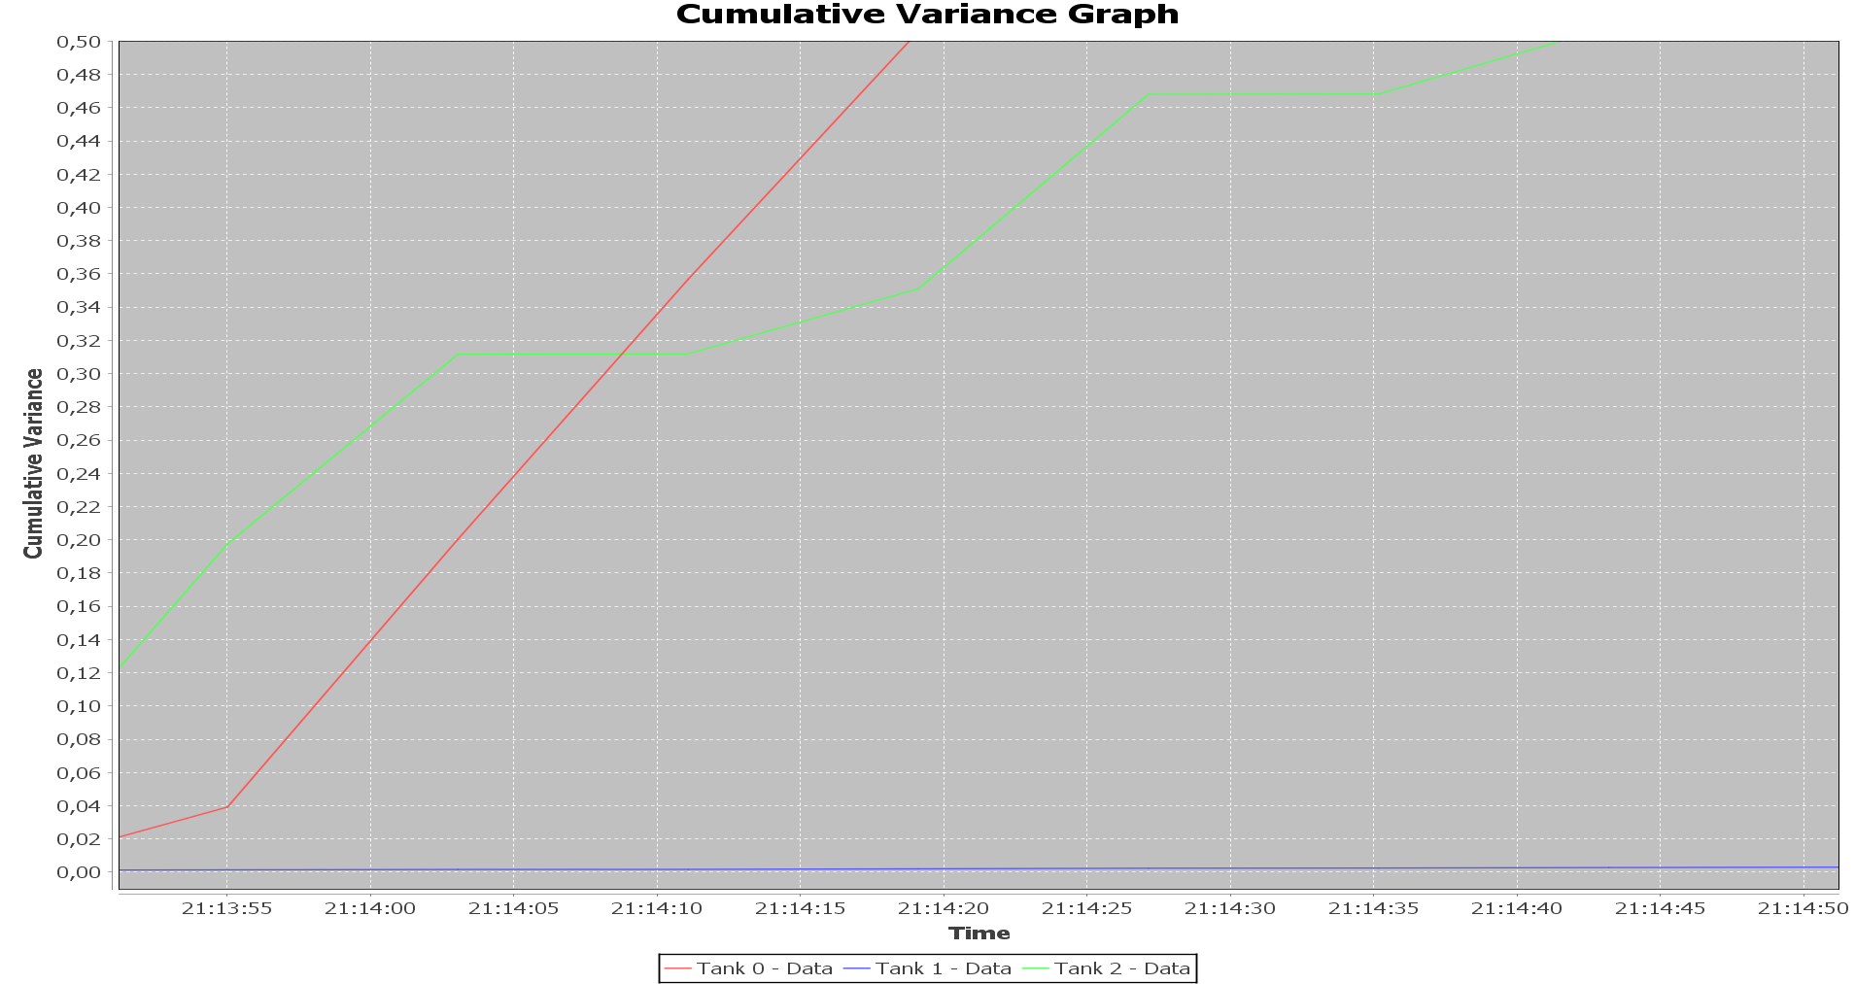

Rysunek 6 Wykres kumulatywnej wariancji (godzina 21:14:50)
Dokładniejsze informacje możemy odczytać z danych w formie tekstowej jednak wykresy pozwalają na szybką i prawidłową ocenę występującej sytuacji.

6. Podsumowanie

Symulator stacji paliw został zrealizowany zgodnie z założeniami. Umożliwia generowanie danych pierwotnych pochodzących ze zbiorników paliw i pistoletów oraz ich analizę. Generowane dane uwzględniają sprzedaż, wycieki oraz dostawy paliwa.
W ubiegłym semestrze, generator danych został rozbudowany o następujące funkcjonalności:
- Możliwość zdefiniowania dowolnej ilości zbiorników paliwa
- Możliwość zdefiniowania dowolnej ilości pistoletów
- Możliwość symulacji wycieków paliwa (wraz z możliwością definiowania jego intensywności)
- Detekcja zdarzeń ciągłych (wykrywanie wycieków paliwa)
W tym semestrze zostały wykonanie następujące zadania:
- Możliwość zaburzania wycieków
- Możliwość zapisywania danych do bazy danych
- Możliwość rysowania wykresu kumulatywnej wariancji
- Poprawa detekcji wycieków paliwa
Dzięki przetwarzaniu danych strumieniowych możliwe jest szybkie wykrycie wycieków paliwa co jest bardzo istotne w przypadku stacji paliw. W rzeczywistej stacji paliw zależności jakie zachodzą pomiędzy zbiornikami paliw, pistoletami, temperaturą itd. są o wiele bardziej skomplikowane niż te które założono w projekcie, a więc ich analiza również.

